**TUGAS 2 RESUME PENGOLAHAN CITRA DIGITAL**

Nama : Siva Ardelia Azzahra

NIM : 1306620030

Kelas : Fisika A 2020

Python *libraries* untuk pengolahan citra:

1. **OpenCV**, digunakan dalam *computer vision* seperti deteksi objek, deteksi wajah, pengenalan wajah, segmentasi gambar, dll. OpenCV merupakan sebuah *framework* yang banyak digunakan untuk keperluan pemrosesan gambar dan video. Contoh kode untuk memanggil file gambar dengan OpenCV:

import cv2 as cv

img = cv.imread(‘kucing.jpg’)

1. **Scikit-Image**, yaitu *library* pengolahan gambar berbasis Python yang memiliki beberapa bagian yang ditulis dalam Cython (Cython adalah bahasa pemrograman yang merupakan superset dari bahasa pemrograman Python yang dirancang untuk memiliki kinerja seperti bahasa pemrograman C) untuk mencapai kinerja yang baik. Scikit-Image termasuk algoritma untuk:

* Segmentasi
* Transformasi geometris
* Manipulasi ruang warna
* Analisis
* Filtering
* Morfologi, dll

1. **SciPy,** digunakan untuk perhitungan matematis dan ilmiah tetapi juga dapat melakukan pemrosesan gambar multi-dimensi menggunakan submodul *scipy.ndimage*. SciPy menawarkan operasi pemrosesan gambar seperti:

* Reading images
* Convolution
* Face detection
* Image segmentation
* Feature extraction

1. **Pillow/PIL** (*Python Imaging Library*), dapat melakukan tugas pada gambar seperti membaca, mengubah skala, menyimpan dalam format gambar yang berbeda. Contoh kode untuk membuka, memutar, dan menampilkan gambar.
2. **NumPy**, gambar pada dasarnya adalah *array* nilai piksel di mana setiap piksel diwakili oleh nilai 1 (skala abu-abu) atau 3 (RGB). NumPy dapat dengan mudah melakukan tugas seperti pemotongan gambar, penyembunyian, atau manipulasi nilai piksel.
3. **Mahotas**, yaitu dirancang untuk informatika *bioimage*. Membaca dan menulis gambar dalam *array NumPy*, dan diimplementasikan dalam C++ dengan antarmuka python yang lebih halus. Fungsi Mahotas:

* Watershed
* Convex points calculations
* Hit & miss. Thinning, dll

1. **SimpleITK** (*Insight Segmentation and Registration Toolkit*), banyak digunakan untuk segmentasi gambar dan registrasi gambar (proses yang melapisi dua atau lebih gambar).
2. **Pgmagick**, yaitu pengikatan GraphicsMagick untuk Python yang menyediakan utilitas untuk tampil pada gambar seperti mengubah ukuran, rotasi, penajaman, gambar gradien, menggambar teks, dll.

Berikut ini adalah hasil pengolahan citra digital menggunakan Library Open CV:

Gambar asli

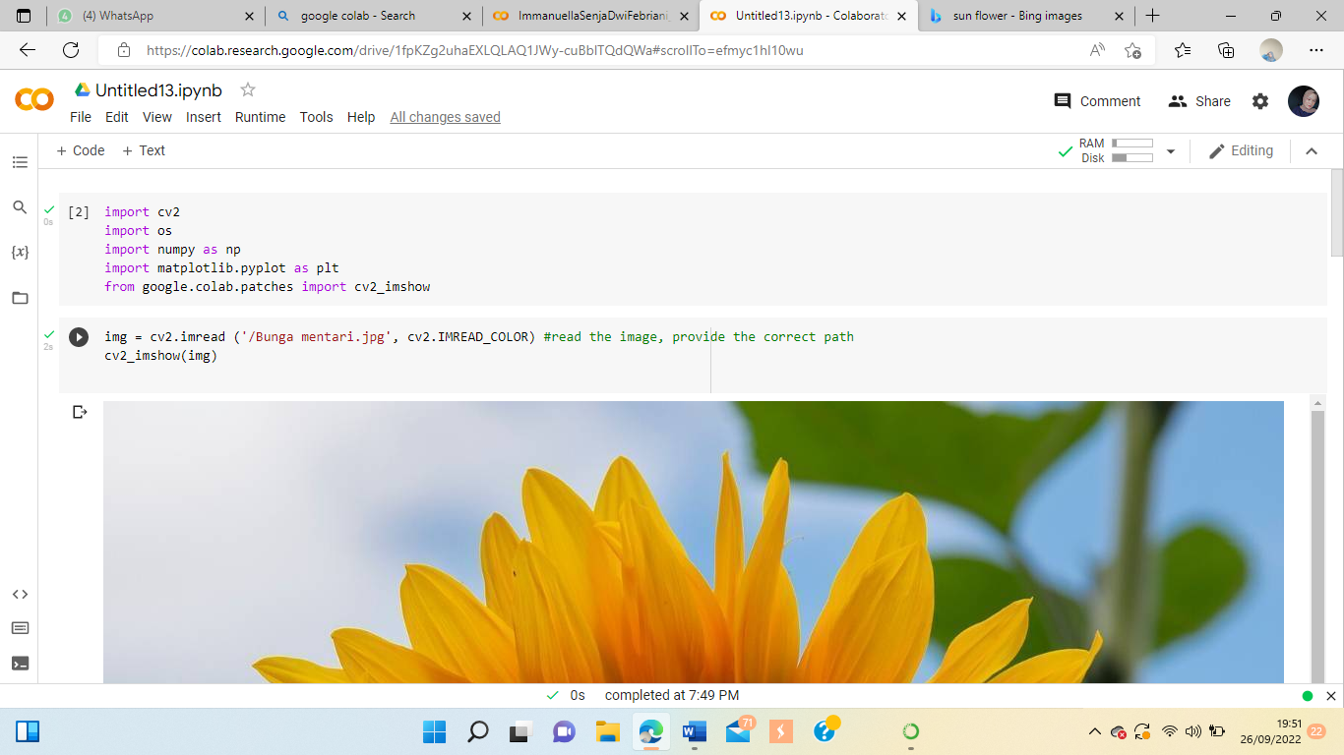

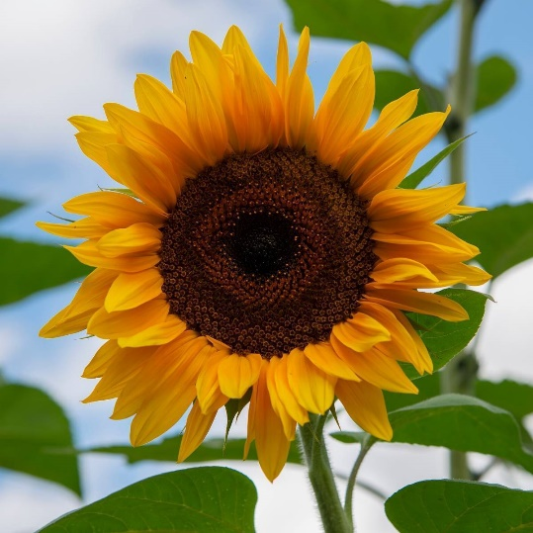

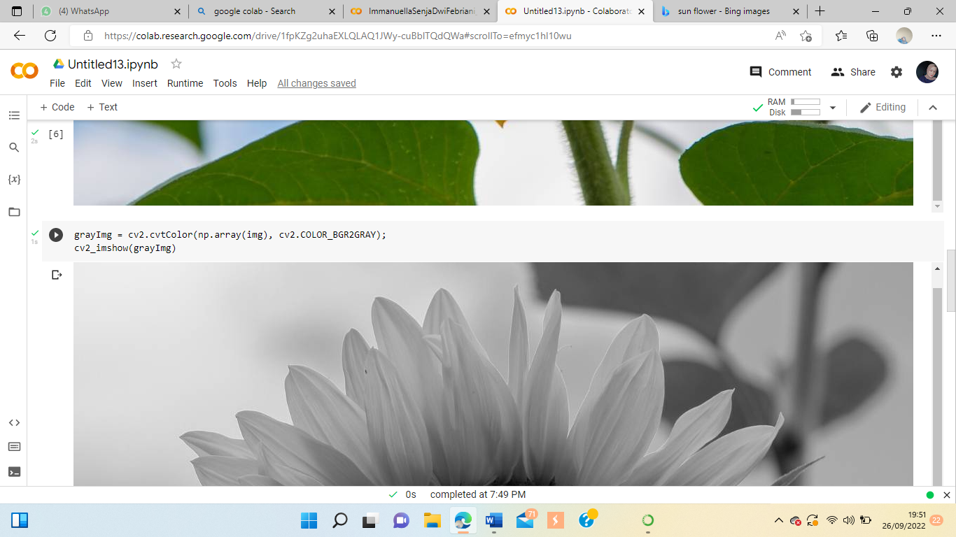Greyscale

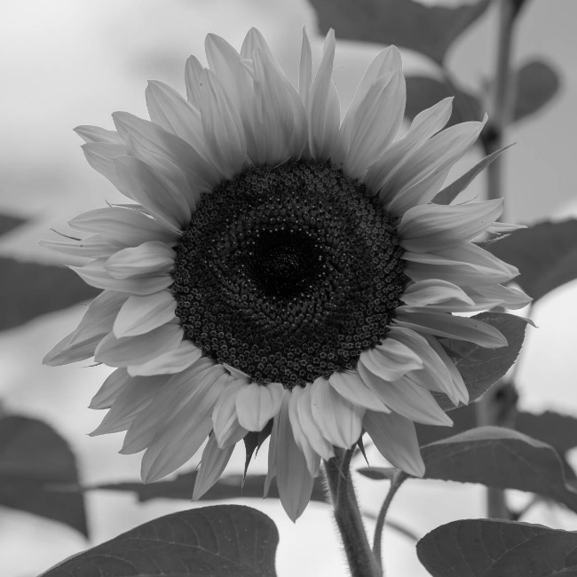

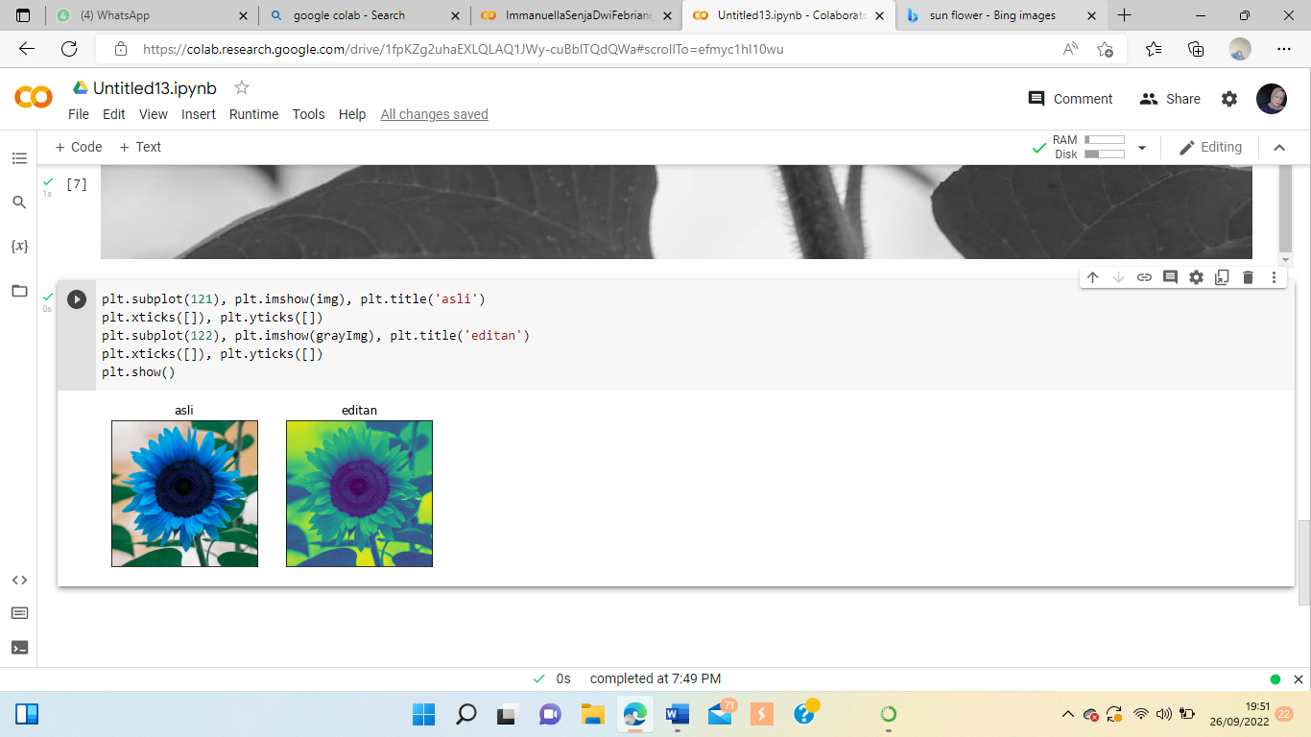Perbedaan gambar yang asli dan sudah di edit